* 討論過程中的問題:
  + 導入系統前, 出貨是先以Excel去倉庫找成品? 還是依倉庫中的成品, 去找Excel中的記錄?  
    =>這目前不是最重要的重點. 先不釐清。
  + ERP導入後出貨, 億明人員會在越盛的ERP中查詢未出貨『產品型號數量』,自動依先進先出對應『代工回修單號』,在ERP導入前, 最小的出貨單位是一筆代工回修單號, 哪在ERP導入後, 一筆代工回修單號可否分多之出貨? (再問一下阿梅! 阿梅的回應是說, 一筆代工回修單號, 不可以多次出貨, 系統會檢查如果發生這種未滿足代工回修單號數量的狀況, 是不允許出貨的)
  + ERP系統的出貨邏輯, 由操作面上看起來, 只針對單一產品要求要先進先出, 沒有要求不同產品合在一起看來管制先進先出(即沒有要求依先進先出原則設定該出的產品型號)
  + 經過測試, 發現越盛的ERP在輸入『點收日期』及『出貨日期』查詢條件是 “And”的關係, 所以在匯入畫面讓使用者可以一次匯入多個Excel (例如:一個Excel包含收貨資料, 一個Excel包含出貨資料)  
    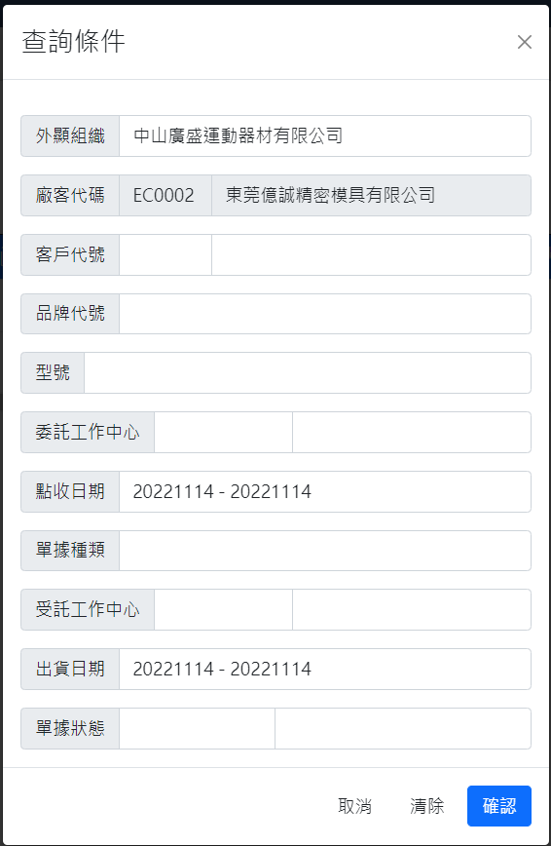

============================

* 討論白板記錄:
  + 導入匯入功能前的作業流程: (黑色字)
    - 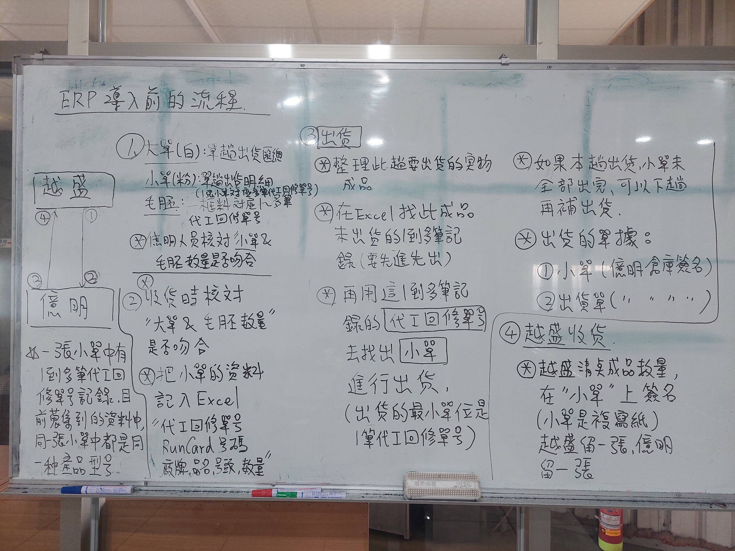
  + 導入匯入功能後的作業流程: (紅色字)
    - 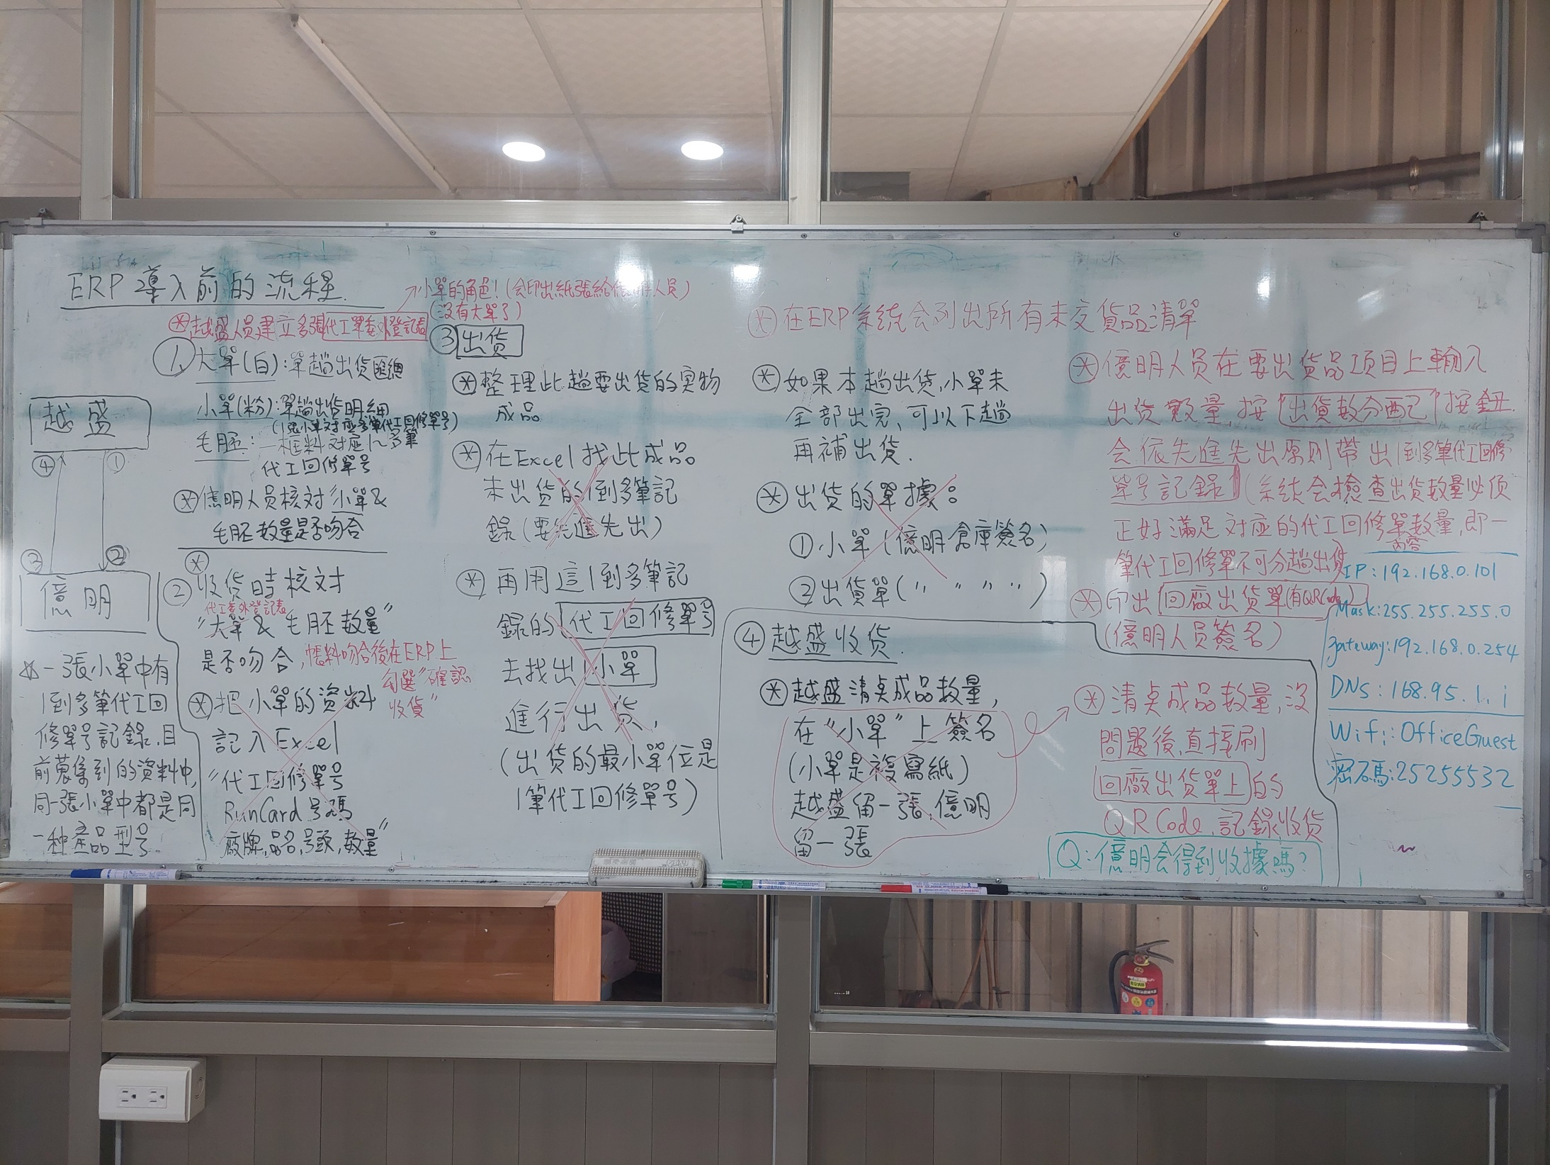
  + 導入匯入功能後加上匯入功能的作業流程: (綠色字)
    - 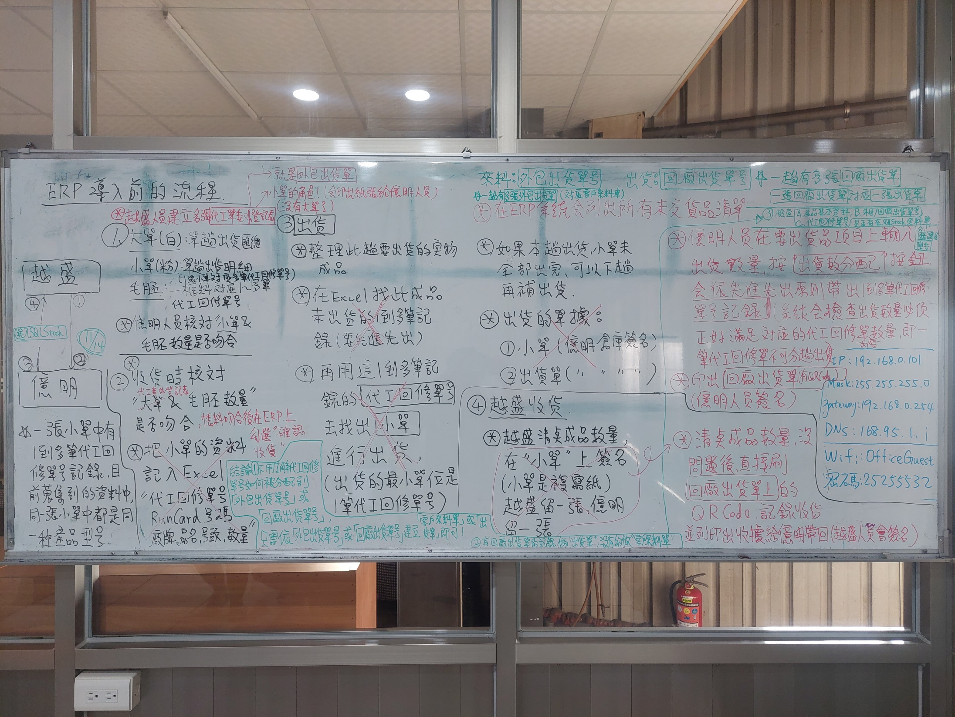
* 針對會議上的結論:
  + 匯入功能放在『每次出車前』這個時間點做一次   
    (匯入 “此車來料資料(客戶來料單)” 及 “此車出貨資料(出貨單)”)
  + 匯入功能, 要能同時匯入多個Excel檔 (因為『當天的客戶來料』及『當天的出貨資料』無法採用一次查詢的方式全部由越盛ERP系統撈出來), 同時可以匯入『當天的客戶來料資料Excel』及『當天的出貨資料Excel』。
  + 不用了解『代工回修單號』如何被分配到『外包出貨單號』或『回廠出貨單號』, 只需依『外包出貨單號』及『回廠出貨單號』建立『客戶來料單』及『出貨單』就可以 ,  
    (代工回修單號如何被分配到『外包出貨單號』或『回廠出貨單號』是依億忠及億明自己的業務邏輯及倉庫人員不同職責, 去做分配, 如此我們系統不用管邏輯如何, 只需隨億忠及億明的邏輯去對應『客戶來料單』及『出貨單』就可以, 這種方式是最能吻合使用邏輯且最簡單的方式)
  + 匯入時, 要做以下三道檢查, 出一張匯總表, 這三道檢查分別會有『錯誤』或『警告』兩種結果:
    - 1.產品基本資料:
      * 錯誤~~目前SQLStock中的產品基本資料 與 匯入的資料不吻合。
      * (匯入的產品在SQLStock資料庫中存在, 但內容吻合, 就沒關係, 不需要Show出錯誤及警告)
    - 2.外包(/回廠)出貨單號:
      * 警告~~單號己存在SQLStock系統, 會略過不處理!
    - 3.代工回修單號:
      * 警告~~單號己存在SQLStock系統, 會略過不處理!
  + 請冠良依今天討論的結果, 再修一下目前的規格書! RHFan確認沒問題後, 就發給許特助及任冬確認, 接續盡快進行開發工作。